KOLEGJI UBT
Fakulteti i Shkencave Kompjuterike dhe Inxhinieri



SmartSpace Menagement System

Studentët:

Gentian Racaj 232470518 Elvis Zogaj 232470746

Profesoresha:

Prof. Greta Ahma

Prishtinë, Dhjetor 2025

1.Hyrje

SmartSpace Menagement System është një sistem menaxhimi i integruar që ofron zgjidhje të plota për menaxhimin e hapësirave të punës dhe mexahimin e rezervimeve në një platformë të vetme në mënyre të thjeshtuar dhe user-friendly. Projekti është ndërtuar me qëllim që të zgjidh shumë sfida që ka menaxhimi tradicional ne fleta apo excel, duke ofruar një përvojë të thjeshtuar për administratorët, recepsionistët me një fjalë përdoruesit pëfundimtarë.

Qëllimi i Projektit
-Platforma SmartSpace u zhvillua për të:

- Lehtësuar menaxhimin e hapësirave të punës (workspaces) dhe faciliteteve
- Automatizuar procesin e rezervimeve dhe planifikimit
- Mundësuar rishikime dhe vlerësime të shërbimeve
- Menaxhuar pagesa dhe transaksionet
- Ofruar një ndërfaqee user-friendly për administratorët dhe klientët

Sistemi përfshin:

- Menaxhimi i Përdoruesve: Administrimi i roleve të ndryshme (Admin, Customer)
- Menaxhimi i Hapësirave: Klasifikimi dhe organizimi i hapësirave të ndryshme
- Rezervimet: Sistem fleksibel për rezervimin e hapësirave
- Rishikimet dhe Vlerësimet: Mekanizmi për feedback dhe vlerësimet e klientëve
- Pagesa: Integrimi i sistemit të pagesave
- Lokacione: Menaxhimi i ndryshme lokacioneve të zyreve

Projekti është ndërtuar në arkitekturën e nieveleve shtresore(Layered Architecture) me:

- API Layer: Kontrolluesit dhe endpoints
- Application Layer: Shërbime dhe DTO-të poashtu workflows
- Domain Layer: Entitetet, logjika biznesore dhe repositories
- Infrastructure Layer: Menaxhon databazen dhe migracionet

1.1 Conceptual Model
Modeli konceptual i SmartSpace përfshin entitetet kryesore të sistemit dhe marrëdhëniet ndërmjet tyre:

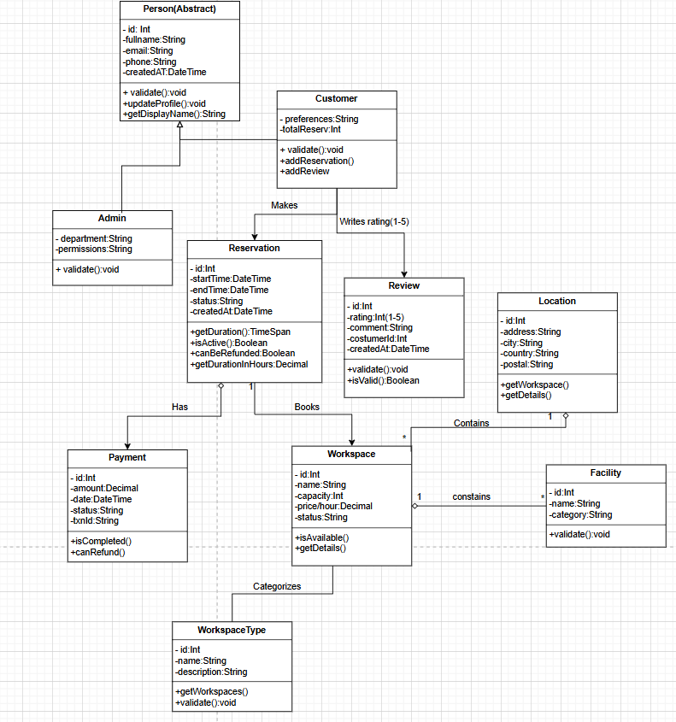

Sistemi është ndërtuar rreth një klase abstrakte bazë Person , nga e cila trashëgohen klasat Admin dhe Customer.

Entitetet Kryesore:
- Person (Klase abstrakte): Klasa bazë që përmban informacionet e përbashkëta të të gjithë përdoruesve
- Admin: Përdorues me përvojur administrative dhe lejet e ndryshme
- Customer: Përdorues final që mund të bëjë rezervime dhe të shkruajë rishikime
- Reservation: Përfaqëson një rezervim të hapësirës
- Review: Vlerësimet dhe rishikimet e shërbimeve
- Workspace: Hapësira pune të disponueshme për rezervim
- Location: Lokacionet gjeografike të faciliteteve
- Facility: Faciliteteve dhe burimet e disponueshme
- Payment: Transaksionet dhe pagesa

SmartSpace është një platformë e menaxhimit të hapësirave të punës dhe rezervimeve që mundëson klientët të shikojnë dhe rezervojnë hapësira pune per takime. Sistemi menaxhon lokacionet, hapësirat pune të tipeve të ndryshme, faciliteteve, rezervimet e zyreve, regjistrimin e klientëve dhe pagesat.

Platforma është ndërtuar me një arkitekturë shtresore ku përfshin Dashboard si faqe kryesore për shikimin e numrit të hapsirave për rezervime, numrin e klienteve te regjistruar, numrin e workspaces, dhe numrin e pagesave. Pastaj përmban Workspaces si faqe për te shikuar zyret e rezervuara, Locations si faqe për shikimin e lokacioneve të zyreve , Workspace Types si faqe për shikimin e tipeve të zyreve, Reservations si faqe për shikimin e rezervimeve të bëra, Customers për shikimin e klientëve tëregjistruar dhe Payments për shikimin e pagesave të bëra.

2.Product Overview

2.1 Introduction
Në epoken e transformimit dixhital, kërkesa për hapësira pune fleksibël dhe të menaxhuara në mënyrë efikase po rritet me ritme të shpejta. Kompanitë dhe ekipet e vogla kërkojnë më shumë se në të kaluarën zgjidhje të përshtatshme për nevojat e tyre në hapësira pune. Kjo situatë bën të domosdoshme zhvillimin e platformave teknologjike moderne që mundësojnë menaxhimin efikas të hapësirave.
Prandaj platforma SmartSpace ndahet në module të ndryshme, ku secili modul adreson një aktivitet specifik të menaxhimit të hapësirave pune, gjë që reflektohet në një arritje më të mirë të kënaqësisë së klientit.

Modulet kryesore të përfshira në këtë faze të projektit janë:

- Menaxhimi i të gjithë platformes: Dashboard, shikimi numrit të hapsirave, rezervimeve, klientëve, pagesave.
- Menaxhimi i Hapësirave: Regjistrimi dhe katalogimi i hapësirave të ndryshme
- Sistemi i Rezervimeve : Rezervim fleksibël dhe menaxhim kohësh
- Menaxhimi i Lokacioneve : Organizimi i hapësirave sipas zonave gjeografike
- Sistemi i Pagesave : Integrimi i procesit të faturimit

2.2 Product Vision and Project Scope

Për të zvogëluar kostot operative për menaxhimin e hapsiraveve të punës është e domosdoshme të përmirësohet efikasiteti i funksioneve të platformës gjatë menaxhimit të të dhënave të rezervimeve, burimeve hapësinore, lokacioneve dhe pagesave.

Platforma SmartSpace ofron zgjidhje të plota për operatorët e hapësirave pune dhe mundëson:

- Regjistrimin e shpejtë të hapësirave të reja
- Identifikimin unik të çdo hapësire dhe lokacioni
- Menaxhimin e avanzuar të kalendarit të disponibilitetit
- Qasje në kohë reale në të gjithë informacionin operacional
- Raportime gjithëpërfshirëse mbi zënien dhe të ardhurat
- Interface user-friendly për menaxhimin e pagesave të klientëve
- Sistem vlerësimi për përmirësim të vazhdueshëm të cilësisë

Disa nga karakteristikat kryesore të aplikacionit janë:

- Historia e plotë e rezervimeve për çdo klient
- Kërkim efektiv i hapësirave sipas kritereve të ndryshme
- Raportim për statistika të zënies dhe të ardhurat
- Interface për menaxhim të pagesa dhe faturim
- Dashboard për administratorët me pjesë tjera të rëndësishme

2.3 Target Markets

Aplikacioni siguron zgjidhje të menaxhimit të hapësirave pune për segmente të ndryshme të tregut:

- Operatorët e Hapësirave: Kompanive që ofrojnë hapësira punch për lexhe
- Startupet dhe SME-të: Kompanitë e vogla që kërkojnë fleksibilitet hapësinor
- Profesionistët: Individët që kërkojnë hapësira pune punuese
- Institucione që kanë nevojë për hapësira pune.
- Universitetet dhe Shkollat : Për menaxhimin e hapësirave të studimit
- Centrat e Biznesit : Për menaxhimin e portofoljeve të shumta lokacionesh

2.4 Stakeholders

Disa nga palët kryesore të interesit të afektuara përfshijnë:

-Përdoruesit finale: Punonjësit/ banoret e hapsirave, vizitorët, administratorët.
-Menaxhmenti i objektit: Menaxheri i ndërtesës , kompania që administron hapësirat
-Administratorët e sistemit: IT administrators, menaxheri i facilitetit.

3. Architectural Models

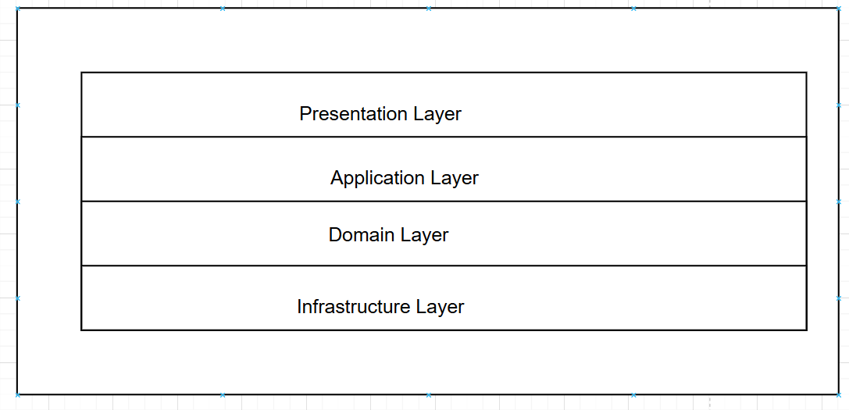

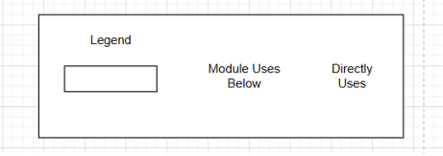

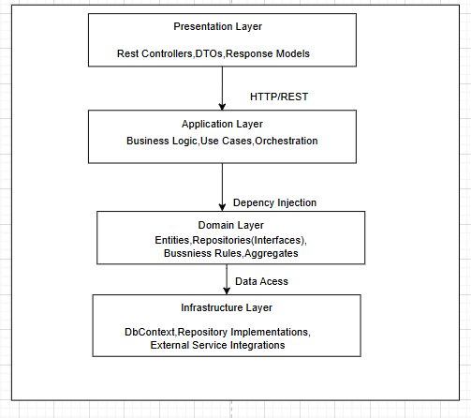

3.1 Layer Responsibilities

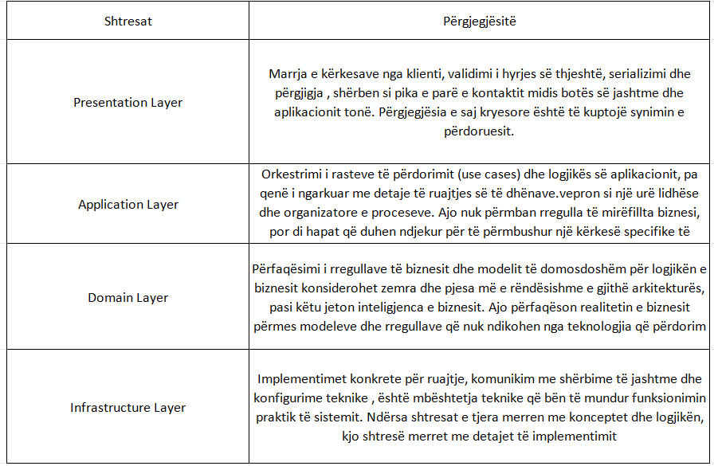

3.2 Presentation Layer Decomposition

Presentation Layer : Kjo shtresë është pika e hyrjes për të gjitha kërkesat e klientit dhe ka për detyrë menaxhimin e trafikut HTTP.

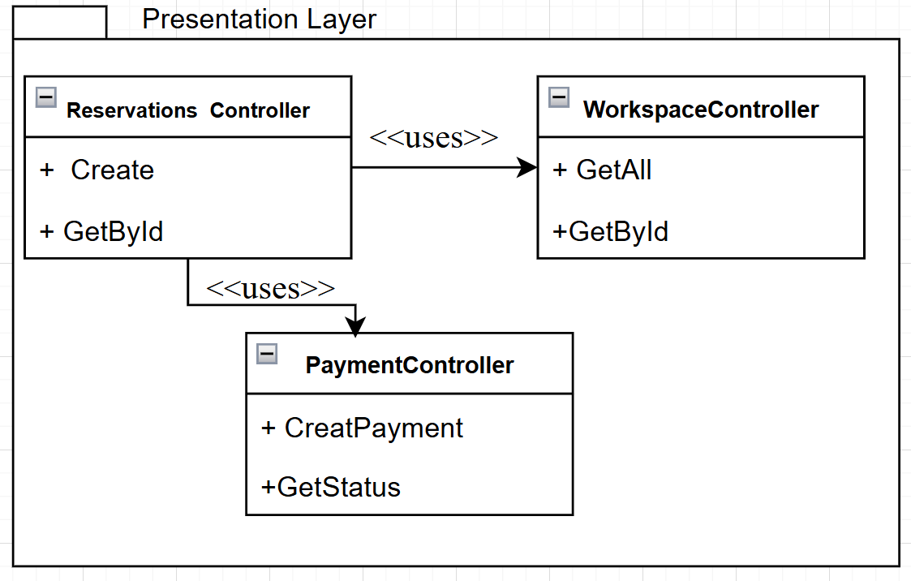

3.2.1 Presentation Layer Module Responsibilities
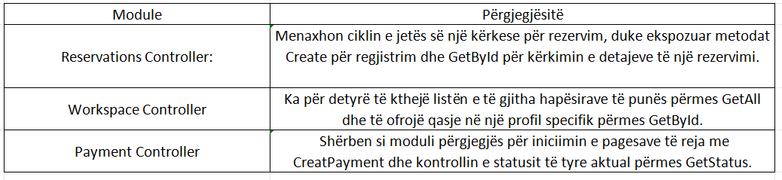
3.2.2 Presentation Layer Module Interface Specification

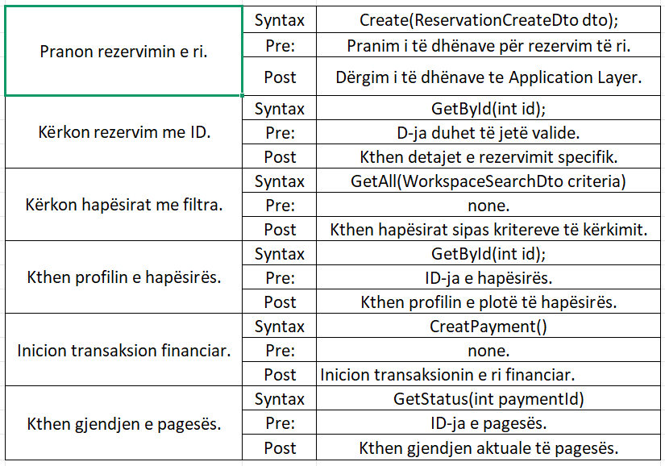

3.3 Application Layer Decomposition
Kjo shtresë orkestron rastet e përdorimit (use-cases) dhe shërben si urë lidhëse mes API-it dhe logjikës së biznesit
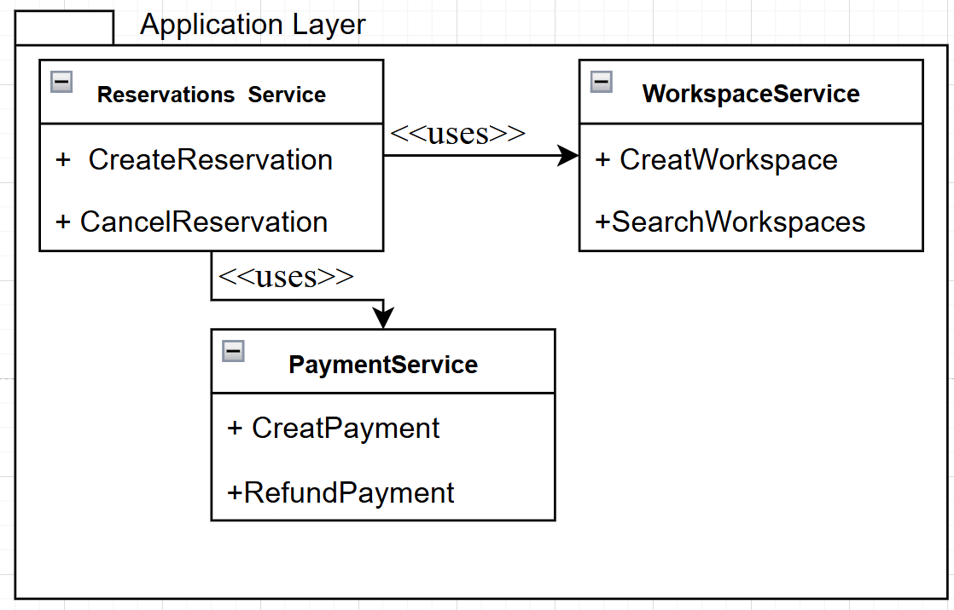

3.3.1 Application Layer Module Responsibilities

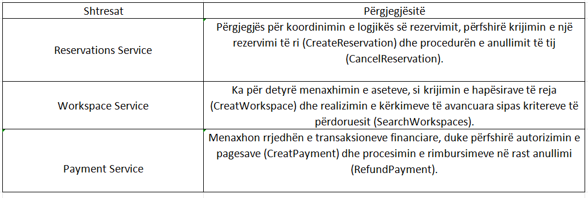

3.2.2 Application Layer Module Interface Specification

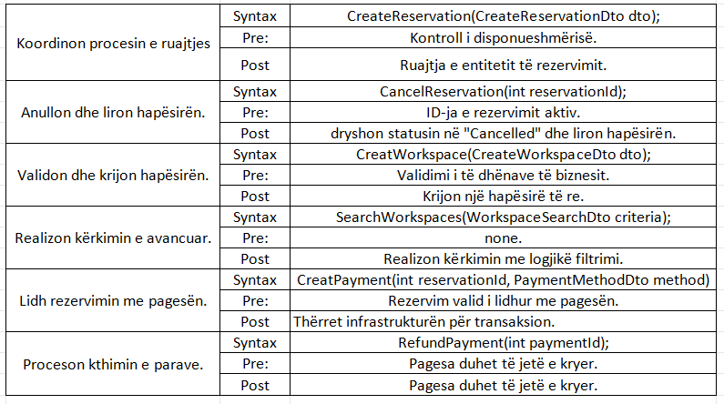

3.4 Domain Layer Decomposition
Kjo është bërthama ku jetojnë rregullat thelbësore të biznesit, e pavarur nga teknologjitë e jashtme

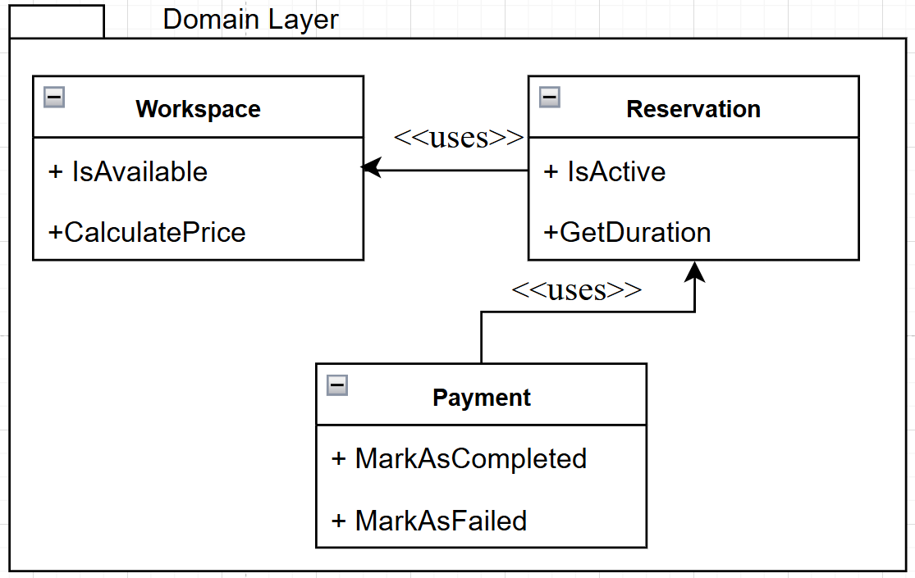

3.3.1 Domain Layer Module Responsibilities

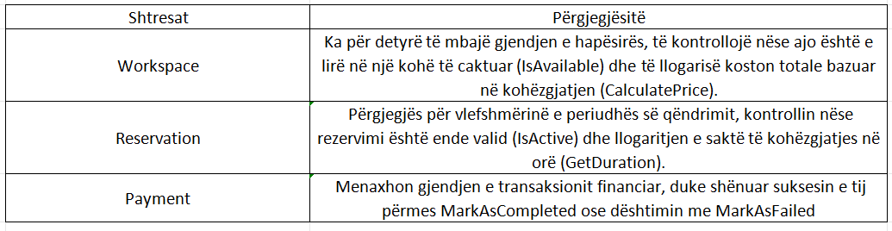

3.2.2 Domain Layer Module Interface Specification

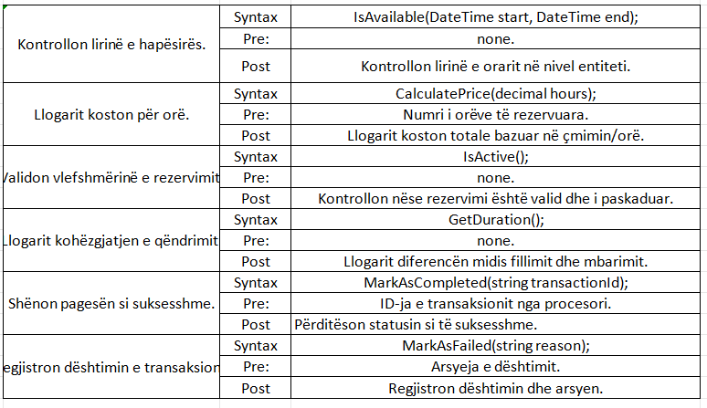

3.4 Infrastructure Layer Decomposition
Kjo shtresë merret me implementimet teknike dhe komunikimin me mjetet e jashtme.
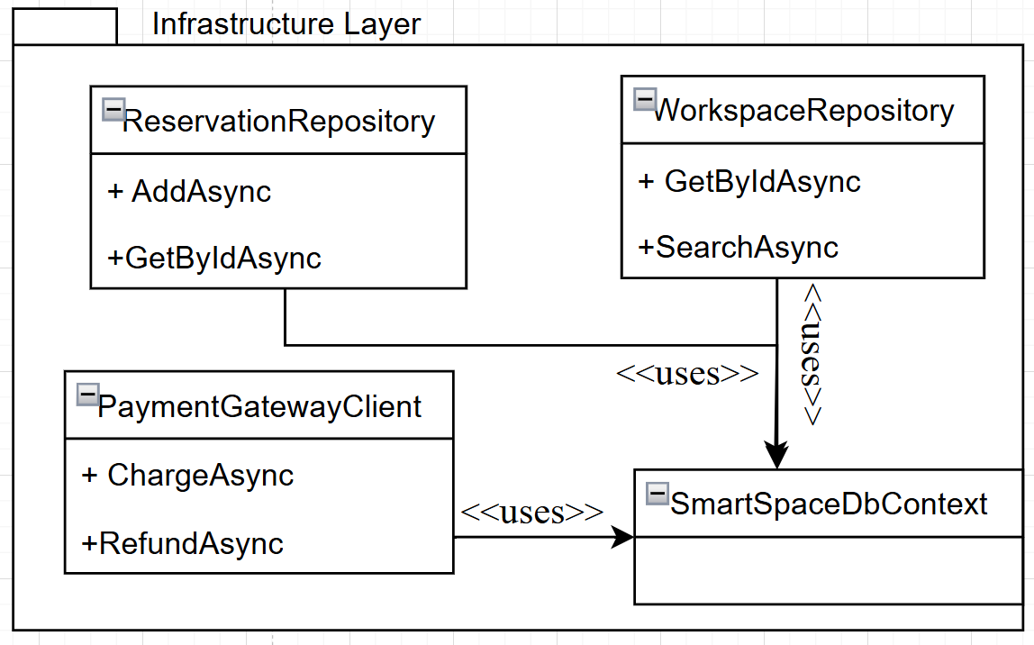

3.3.1 Infrastructure Layer Module Responsibilities

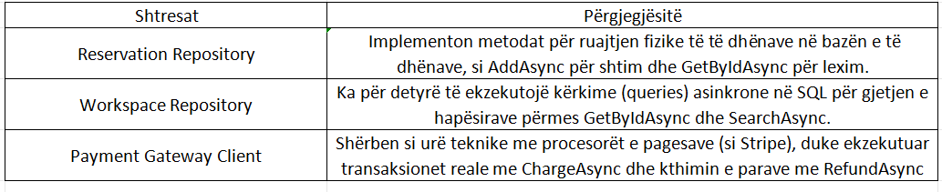

3.2.2 Infrastructure Layer Module Interface Specification

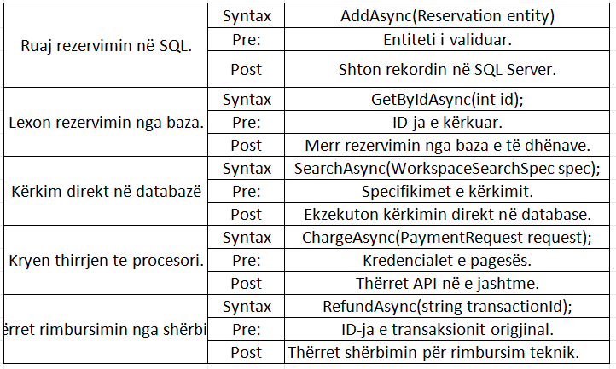

4. Mapping Between Models

Përcakton se si shërbime të ndryshme funksionale komunikojnë me njëri-tjetrin duke shkëmbyer modele të dhënash specifike dhe kjo tabele e paraqet ate.

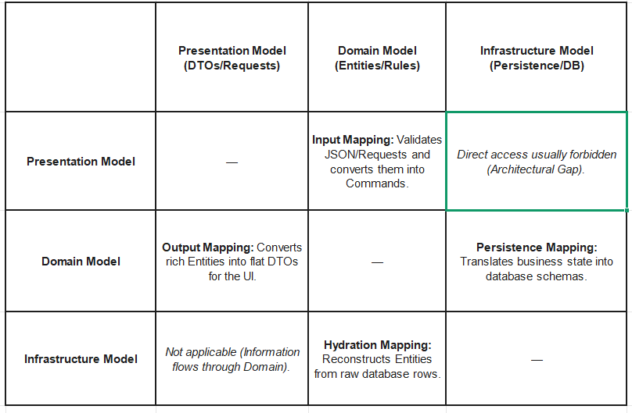

5. Smartspace Profiles and Scenarios
Utility Tree

Peshimi i Skenarëve
Me poshte kemi paraqitur emrat e skenareve qe mund te ndodhin bazuar ne peshat e tyre dhe rendesin e mundesise se ndodhjes I kem ndare ne kategorite:
H (High): Rëndësi e Lartë.
M (Medium): Rëndësi e Mesme
L (Low): Rëndësi e Ulët.

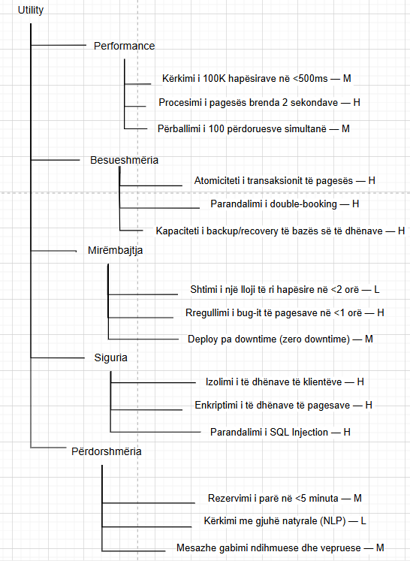

1. Performance (Performanca)
Kërkimi i 100K hapësirave në <500ms : Ky skenar mat efikasitetin e motorit të kërkimit dhe optimizimin e bazës së të dhënave (indeksimin). Pesha është Medium sepse, ndonëse shpejtësia ndikon në përvojën e përdoruesit, një vonesë e vogël mbi 500ms nuk e dështon procesin e biznesit.

Procesimi i pagesës brenda 2 sekondave : Pesha është High sepse vonesat në pagesa krijojnë pasiguri te klienti. Nëse procesi zgjat, përdoruesi mund të rifreskojë faqen apo të mbyllë browser-in, duke shkaktuar gabime në transaksione.
Përballimi i 100 përdoruesve simultanë : Ky është një test i shkallëzueshmërisë (scalability). Pesha është Medium pasi për një fazë fillestare 100 përdorues simultanë është një shifër e arsyeshme, por jo ekstremisht sfiduese për teknologjitë moderne.

2. Reliability (Besueshmëria)
Atomiciteti i transaksionit të pagesës :Shpjegimi: Parimi "gjithçka ose asgjë". Pesha është High sepse është kritike që sistemi të mos përfundojë në një gjendje ku paratë tërhiqen nga banka, por rezervimi nuk regjistrohet në sistem.

Parandalimi i double-booking: Ky është rregulli kryesor i integritetit të SmartSpace. Pesha është High sepse dy rezervime për të njëjtën hapësirë në të njëjtën kohë do të shkatërronin reputacionin e biznesit dhe do të krijonin konflikte ligjore/logjistike.

Kapaciteti i backup/recovery të bazës së të dhënave : Pesha është High sepse përfaqëson "planin e shpëtimit". Pa aftësi rikthimi (recovery), një dështim teknik i thjeshtë mund të fshijë të gjithë historikun e biznesit dhe të dhënat e klientëve.

- Maintainability (Mirëmbajtja)
Shtimi i një lloji të ri hapësire në <2 orë : Pesha është Low sepse shtimi i llojeve të reja (p.sh. nga "zyrë" në "studio") ndodh rrallë. Edhe nëse kërkon më shumë se 2 orë kohë programimi, nuk ndikon në operacionet e përditshme.

Rregullimi i bug-it të pagesave në <1 orë : Pesha është High për shkak të urgjencës. Kur ka probleme me modulin e parave, çdo minutë vonesë përkthehet në humbje direkte financiare dhe pakënaqësi të klientëve.

Deploy pa downtime (zero downtime) : Pesha është Medium. Është shenjë e një sistemi profesional, por nëse sistemi fiket për 5 minuta gjatë natës për një përditësim, impakti në biznes nuk është fatal.

4. Security (Siguria)
Izolimi i të dhënave të klientëve : Ky është izolimi bazë i të dhënave (Authorization). Pesha është High sepse ekspozimi i të dhënave private të një klienti te një tjetër është shkelje e rëndë e privatësisë.

Enkriptimi i të dhënave të pagesave : Pesha është High. Mbrojtja e të dhënave të ndjeshme (si kartat e kreditit) është obligim ligjor (PCI-DSS). Pa këtë, sistemi është i ekspozuar ndaj vjedhjeve kibernetike me pasoja të rënda.

Parandalimi i SQL Injection : Pesha është High. Ky është një nga sulmet më të vjetra dhe më shkatërruese. Parandalimi i tij duhet të jetë prioritet maksimal për të mbrojtur të gjithë bazën e të dhënave.

5. Usability (Përdorshmëria)
Rezervimi i parë në <5 minuta : Mat "lehtësinë e përdorimit". Pesha është Medium sepse nëse procesi është shumë i vështirë, njerëzit do të largohen, por nuk është një dështim teknik i sistemit.

Kërkimi me gjuhë natyrale (NLP) : Pesha është Low. Përdorimi i AI ose NLP për kërkim është një veçori luksi. Përdoruesit mund të përdorin shumë mirë filtrat standardë për të gjetur atë që duan.

Mesazhe gabimi ndihmuese dhe vepruese : Pesha është Medium. Mesazhet e qarta ("Karta juaj skadoi" në vend të "Error 500") ulin numrin e thirrjeve në qendrën e thirrjeve dhe rrisin vetë-shërbimin e klientit.

6. Detailed Design Document

6.1. Mid-Level Design Models

6.1.1 Static Model - Domain Level (Reservation Module)

Kjo shtresë përfaqëson bërthamën e sistemit SmartSpace, ku janë të vendosura rregullat thelbësore dhe logjika e pastër e biznesit. Ky model është projektuar të jetë tërësisht i pavarur nga teknologjitë e jashtme, bazat e të dhënave apo ndërfaqet e përdoruesit, duke siguruar që rregullat e rezervimit të mbeten të qëndrueshme pavarësisht ndryshimeve teknologjike.
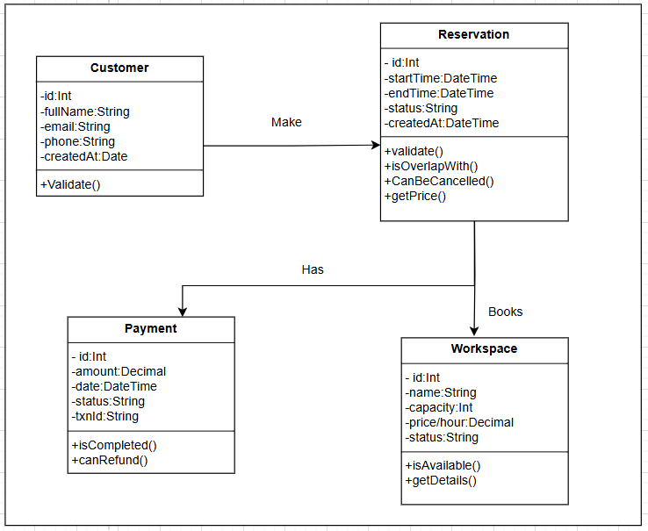

6.1.2 Domain Layer Module Responsibilities

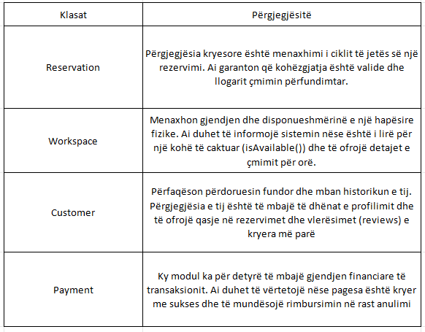

6.1.3 Domain Level Layer Module Interface Specification

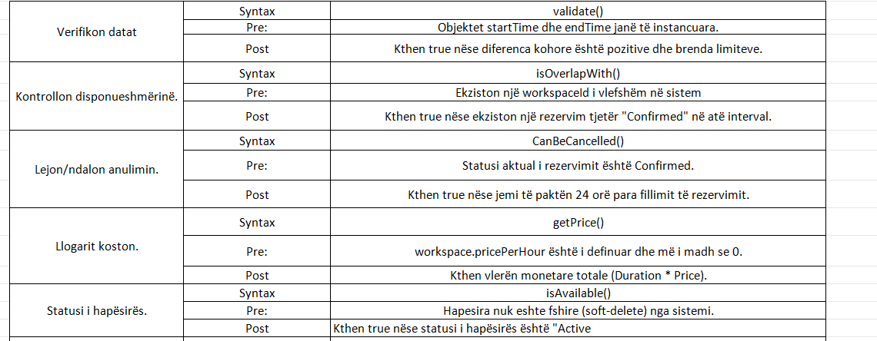

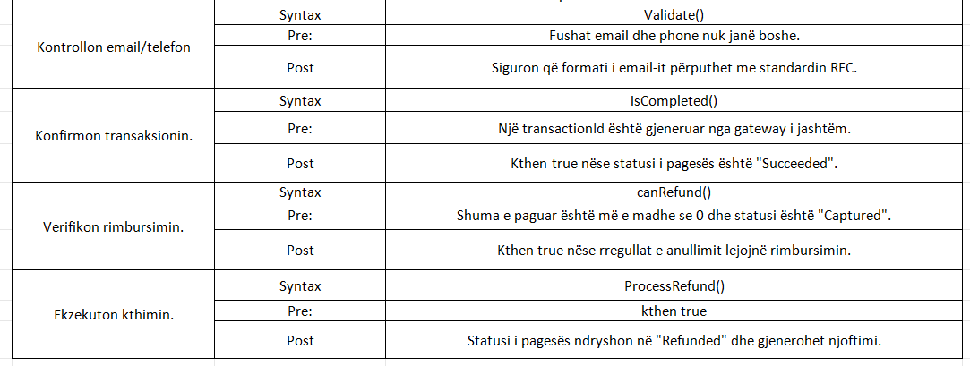

6.1.4 Domain Level Module Design Rationale

Implementimi i moduleve në kuadër të shtresës Domain është realizuar me synimin që bërthama e biznesit të jetë sa më e pavarur dhe e shkallëzueshme. Për këtë arsye, është aplikuar një ndarje e qartë e përgjegjësive midis entiteteve që ofrojnë shërbime dhe atyre që menaxhojnë konfigurimin dhe logjikën e tyre.

Mundesit nga Dizajni I perzgjedhur:
Pavarësia e Shërbimeve (Service Independence): Me këtë strukturë, janë krijuar dy pole të pavarura brenda aplikacionit: njëri pol (si p.sh. klasat Workspace dhe Reservation) ofron shërbimet bazë, ndërsa poli tjetër (si WorkspaceType dhe Location) i kategorizon dhe konfirmon ato. Kjo siguron që shtimi i një lloji të ri shërbimi në të ardhmen të mos kërkojë rishkrimin e të gjithë modulit ekzistues.
Specializimi i Moduleve (Service Configuration): Ngjashëm me parimin e "Service Configuration", ne kemi ndarë logjikën e konfigurimit të hapësirave nga transaksioni i rezervimit. Kjo e bën më të lehtë dizajnimin e shërbimeve të reja dhe kategorizimin e tyre si module të veçanta pa ndikuar në integritetin e procesit të pagesës apo rezervimit.
Pasqyrimi i të Dhënave të Specializuara: Njësoj si koncepti i "Doctor Dashboard" që pasqyron të dhëna ekskluzive, në sistemin tonë klasa Customer është ndarë nga logjika abstrakte e Person. Kjo lejon krijimin e moduleve specifike (si p.sh. një Dashboard për Klientin) i cili pasqyron ekskluzivisht historikun e rezervimeve dhe vlerësimet, pa u ngarkuar me funksionalitete të tjera të sistemit.
Arkitektura Shtresore dhe Ndërveprimi: Përdorimi i arkitekturës shtresore (Layered Architecture) mundëson që kërkesat të rrjedhin nga Controller te Service dhe të validohen në Domain përpara se të konfirmohen në Database. Ky komunikim i orkestruar garanton që çdo shërbim i ri të jetë i pajtueshëm me strukturën ekzistuese të konfirmimit dhe ruajtjes së të dhënave.
Ky dizajn siguron një sistem fleksibël, ku ndryshimet në një modul (p.sh. ndryshimi i mënyrës së kategorizimit të hapësirave) nuk shkaktojnë efekte anësore në modulet e tjera kritike si ato të pagesave apo llogaritjes së çmimit.

6.1.5 Domain Layer Behavior

Sjellja e shtresës së Domain-it (Domain Layer Behavior) përcakton dinamikën e sistemit SmartSpace, duke treguar se si entitetet bashkëpunojnë për të transformuar një kërkesë fillestare në një transaksion të konfirmuar. Ndryshe nga modeli statik, këtu përshkruhet sekuenca e veprimeve dhe ndryshimi i gjendjes së objekteve.

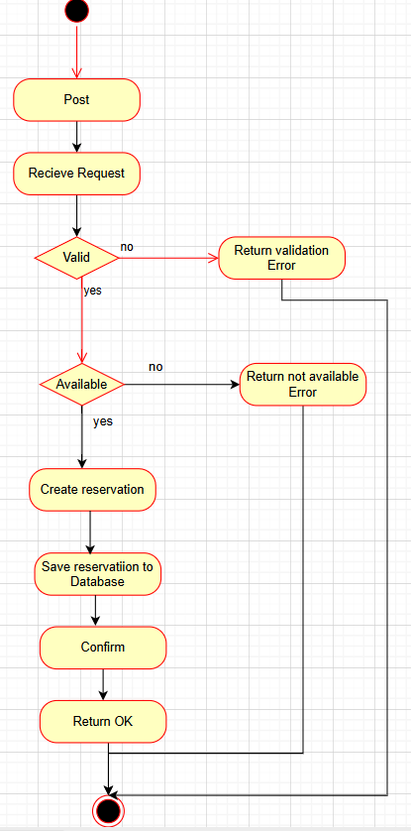
Figure 1. Activity Diagram per Rezervime

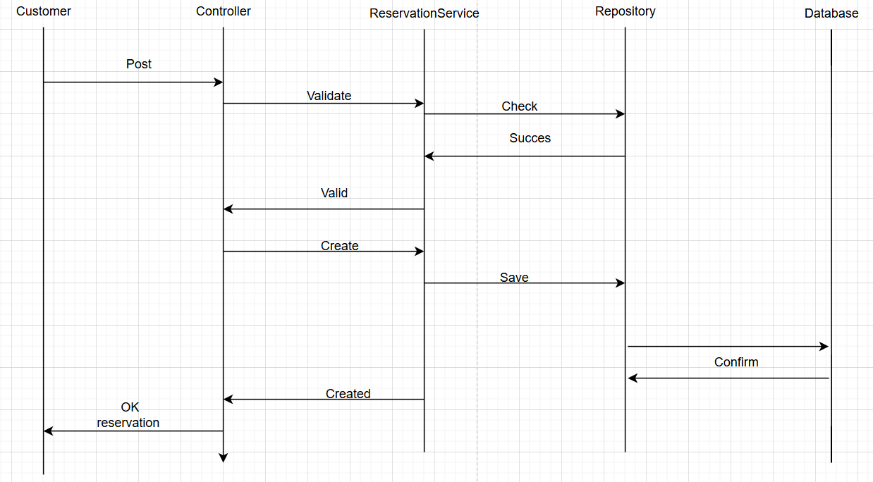

Figure 2. Sequence Diagram per Rezervime

6.2. Low-Level Design Models

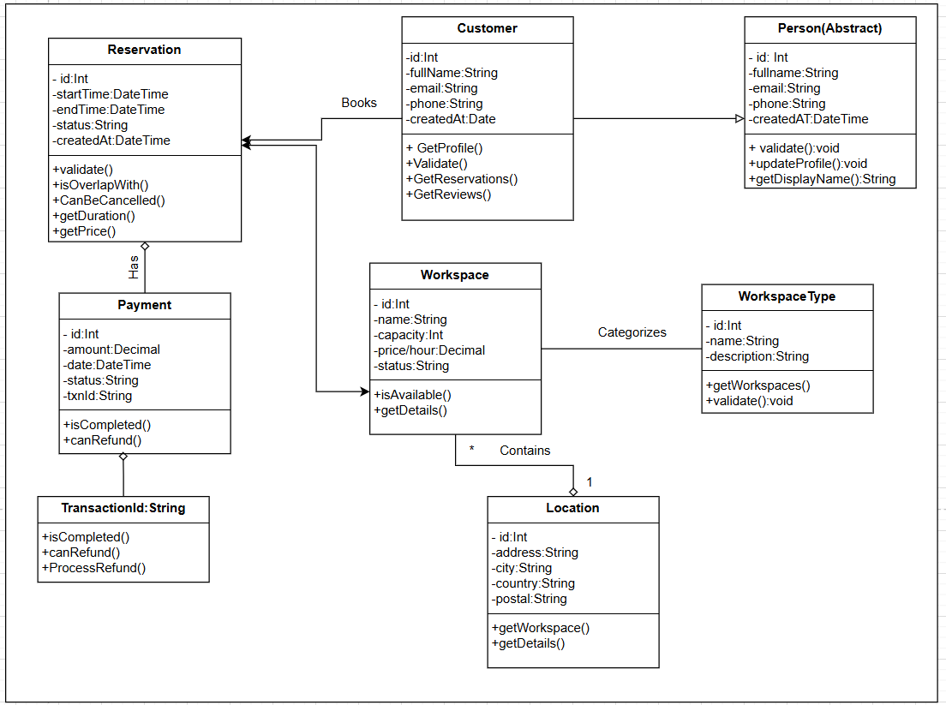

6.3. Mapping Between Models

Kjo pjesë dokumenton lidhjen midis komponentëve të sistemit përgjatë shtresave arkitekturore. Matrica e mapimit vërteton se si të dhënat transformohen nga kërkesa fillestare në Presentation, përpunohen në Application dhe Domain, dhe në fund ruhen në Infrastructure
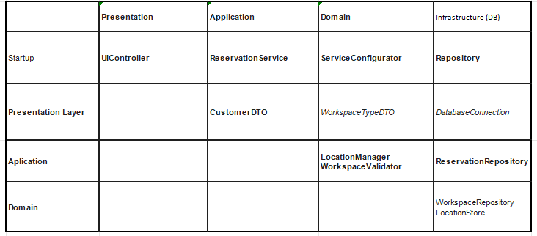

6.4. Detailed Design Rationale

Arsyetimi i dizajnit të detajuar bazohet në parimet e pavarësisë së moduleve dhe arkitekturës shtresore, siç shihet në diagramin e sekuencës dhe matricën e mapimit.

Pavarësia përmes Abstraksionit: Përdorimi i klasës abstrakte Person(Abstract) si prind për Customer lejon zgjerimin e sistemit me role të reja pa ndryshuar logjikën bazë të validimit. Kjo mbështet synimin tuaj për module që ofrojnë dhe konfirmojnë shërbime në mënyrë të pavarur.
Zbatimi i "Architectural Gap": Matrica e mapimit ndalon rreptësisht qasjen direkte nga shtresa e Prezantimit në atë të Infrastrukturës. Ky vendim dizajni garanton që asnjë e dhënë nuk ruhet në bazën e të dhënave pa kaluar më parë përmes rregullave të biznesit në ReservationService.
Integriteti Transaksional: Siç shihet në diagramin e sekuencës, hapi i konfirmimit (Confirm) ndodh vetëm pasi të jenë kryer kontrollet e suksesshme (Check -> Success). Ky dizajn parandalon rezervimet e dubluara (overlaps) në nivelin e bazës së të dhënave.
Ndarja e Logjikës së Konfigurimit: Ndarja e WorkspaceType dhe Location nga entiteti kryesor Reservation mundëson që kategorizimi i shërbimeve të bëhet në mënyrë të pavarur. Kjo lehtëson dizajnimin e shërbimeve të reja në të ardhmen, duke ruajtur stabilitetin e bërthamës (Core Services).

7. Implementation
Linku për shkarkim të aplikacionit, në GitHub:

https://github.com/GentiR-ui/SmartSpace

